附件3：
电子票服务“微信公众号”及“微信小程序”

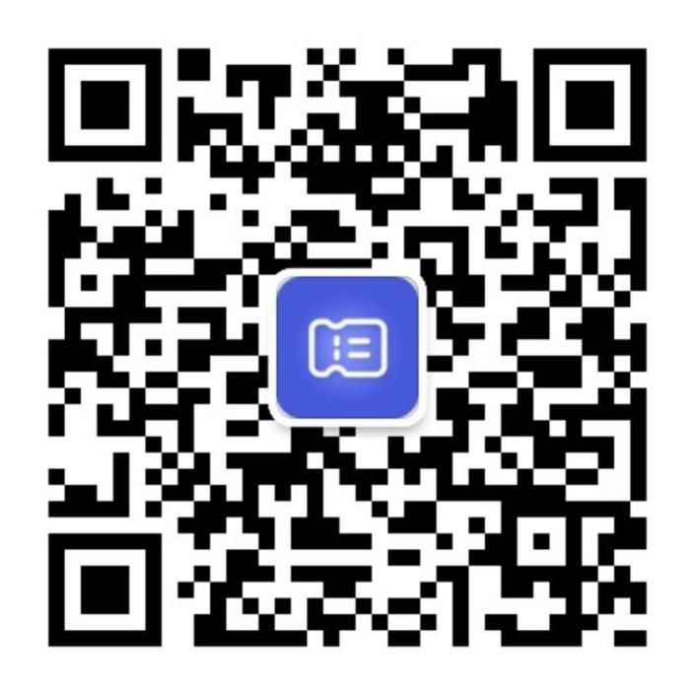
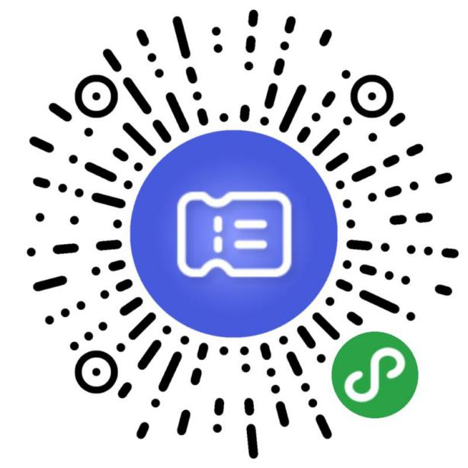

微信公众号 微信小程序

缴款人可以登录辽宁省财政电子票据公共服务平台，对所开财政电子票据进行真伪查验及票据电子版下载平台地址：http://218.60.151.85:18002/billcheck/html/index.ht

